工学院制图大赛方案
（2014年哈尔滨学院工学院制图大赛相关介绍）
一、竞赛目的
虽然计算机应用技术的迅猛发展，采用计算机绘制图形和处理图像技术已成为现代工程设计与绘图的主要技术手段，但是阅读工程图纸和尺规绘制工程图纸仍是工程技术人员的基本技能，为强化相关知识，同时锻炼快速识图能力及高效的绘图表达能力我院决定在全院学生范围内开展此次工程制图竞赛。
二、竞赛大纲
1、竞赛参赛对象
参赛对象主要是针对学过“画法几何及工程制图”课程的本院在校学生。
2、竞赛形式
竞赛为尺规绘图。
3、尺规绘图竞赛内容及要求
技能要求：
(1) 熟练掌握建筑施工图识读和表达方法；
(2) 能正确使用绘图工具和仪器，熟练掌握建筑施工图的绘制方法； (3) 图形表达要求正确、完整、清晰；
(4) 图面要求：布图均匀、图面整洁、标注齐全、字体工整；
(5) 熟练掌握建筑施工图中常用的符号、图例、图线、标注、比例等的表示要求。应符合现行的国家标准《房屋建筑制图统一标准》；（GB/T50001—2010）、《建筑制图标准》（GB/T50104—2010）的规定。
(6) 铅笔作图，图纸幅面A3；
(7) 评分标准
序号 | 考核项目 | 比重 | 备注
1 | 图框尺寸标准 | 6
2 | 标题栏绘制符合要求 | 4
3 | 作图正确， | 32
5 | 布局合理 | 12
5 | 图线粗、中、细分明，图线齐、匀、黑、光 | 20
6 | 所注文字字体规范、形态美观 | 8
7 | 尺寸标注适当、符合规范 | 10
8 | 整体整洁 | 8

4、竞赛制图大赛具体安排
（1）目的
提高学生学习兴趣，开拓学生空间思维能力，强化学生基础技能，丰富校园文化，通过活动使学生强化相关知识，同时锻炼识图能力及绘图表达能力。
（2）内容
在A3图幅上画铅笔图。根据所给阳台与平台的轴测图及尺寸，画出它的正立面图、平台平面图（水平剖切面剖切在底层窗台上方，移去上半部后，向下投影所得到的剖视图）、阳台平面图（水平剖切面剖切在二层窗台上方，移去上半部后，向下投影所得到剖视图）、1-1剖视图（侧平剖切面剖切在门洞处，移去左半部后，想有投影所得的剖视图）。图中虚线不画，不标注尺寸。
（3）要求
图1 图标格式和大小
①图纸：绘图纸A3图幅，标题栏格式和大小如图1。
②图名：阳台与平台的剖视图
③比例：按轴测图及尺寸，以1:50画图。
④字体：汉字用长仿宋字，图名用7号字，其余均用5号字。视图名称右侧注写的比例用5号字，尺寸数字均用3.5号字。
⑤画图质量评分标准：作图正确，图线粗细分明，尺寸无误，字体端正整齐，图面匀称整洁。
（4）说明
①在规定时间领取阳台与平台的轴测图，并在指定时间内上交绘制好的图纸。
②若有尺寸不清晰的地方可以到2206办公室向老师咨询。
（5）附图
①本图面布置建议如下：

②阳台与平台的轴测示意图

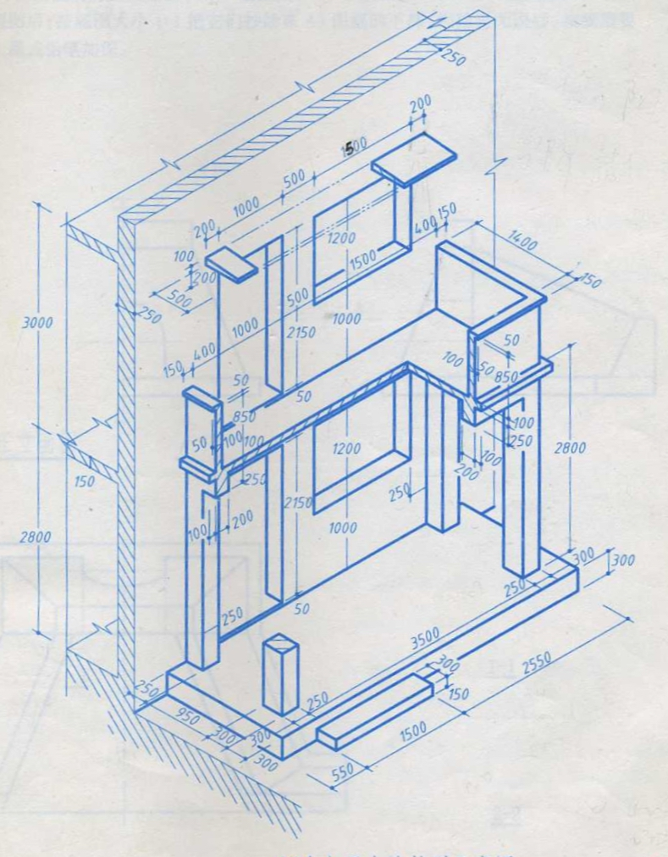

三、比赛安排及说明
选手自备绘图桌、绘图纸张（A3）；选手自带绘图工具包括（图板、丁字尺、三角板、圆规、铅笔、橡皮擦、模版等）
四、报名时间、地点
报名时间：10月29日—11月5日
报名地点：工学院学生工作办公室（2223）
五、联系人、联系方式
田行伟（老师）：86655864（办）
邵龙飞（学生）：15545013592

